[16.5分论文被指图像复用! 浙江大学生命科学学院副院长研究陷诚信风波](https://mp.weixin.qq.com/s?__biz=MzkyNzY3NzY3Nw==&mid=2247501684&idx=2&sn=8dd26c5e02b394aaa5a72416c6b3664b)

[学术深瞳](javascript:void(0);)2025-04-22 08:48:53广东

近日，《Circulation Research》**（IF：16.5；Q1)**期刊2017年发表的研究**‘SUMOylation Negatively Regulates Angiogenesis by Targeting Endothelial NOTCH Signaling’ SUMO化修饰通过靶向内皮NOTCH信号负调控血管生成**（doi: 10.1161/circresaha.117.310696）陷入学术诚信危机。该研究由Xiaolong Zhu,Sha Ding,Cong Qiu,Yanna Shi,Lin Song,Yueyue Wang,Yuewen Wang,Jinying Li,Yiran Wang,Yi Sun,Lingfeng Qin,Jun Chen,Michael Simons,Wang Min,**Luyang Yu**（通讯作者，副院长）共同完成，通讯单位为浙江大学生命科学学院遗传与再生生物学研究所。

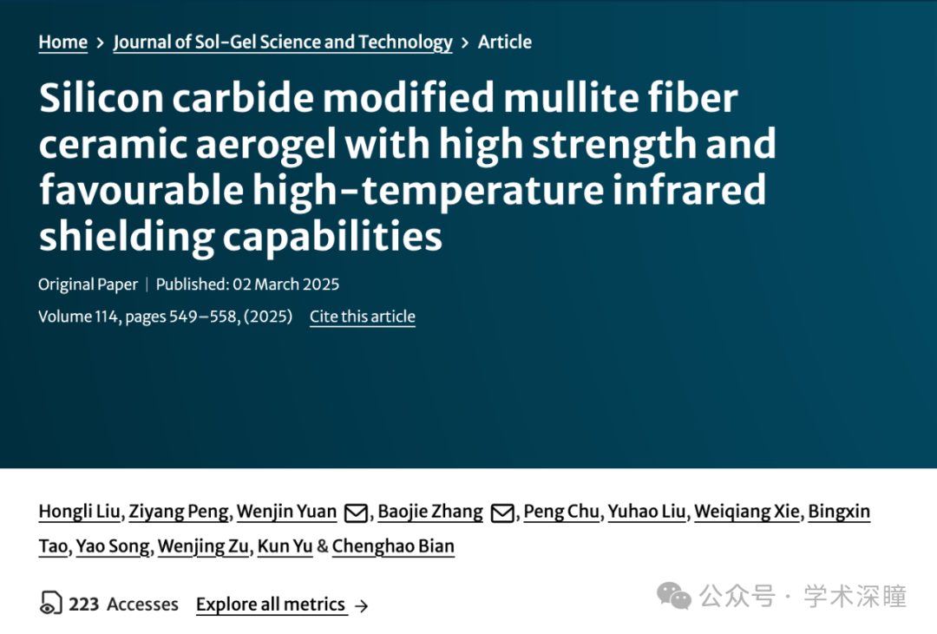

**2025年4月评论人Sholto David指出本文存在图像重复：**

图II 和 图VI：同一张图像被用来代表不同的处理条件。我已添加红色矩形来标示我所指的区域。

请作者核实并作出说明。

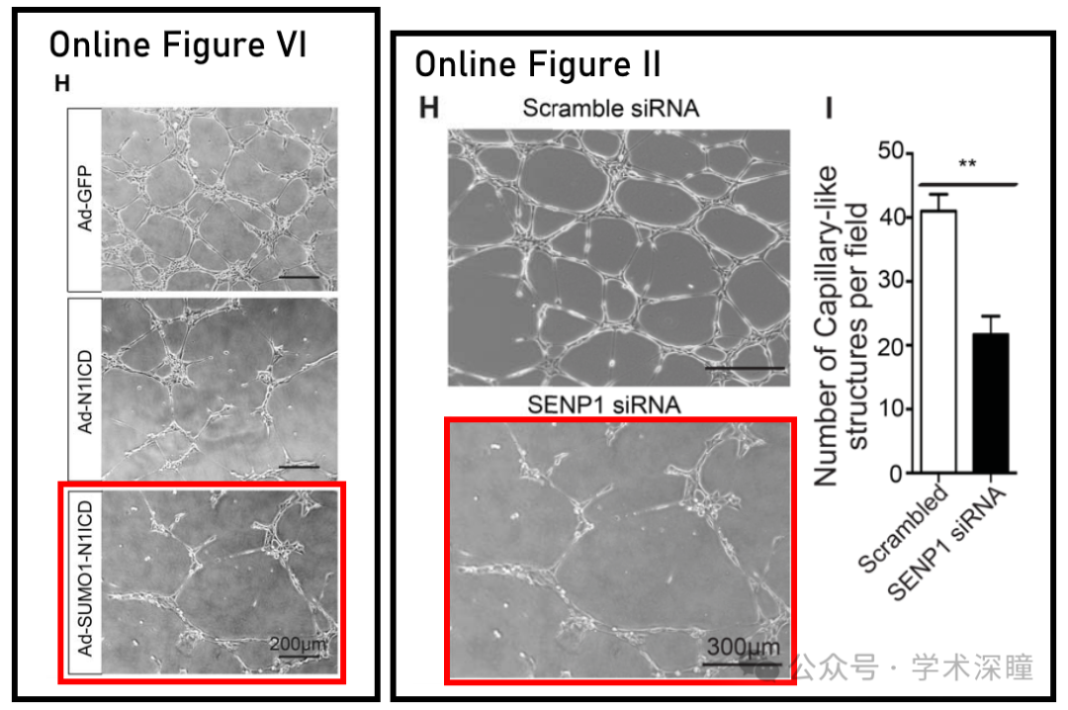

消息来源：

https://pubpeer.com/publications/B650E1E85EFD5259B0F00ADC17A632#0

如需论文查重，请联系QQ号3953278353



[#浙江大学](https://mp.weixin.qq.com/mp/appmsgalbum?__biz=MzkyNzY3NzY3Nw==&action=getalbum&album_id=3623943228233252873#wechat_redirect)